14 декабря 2020 года - Общероссийский день приема граждан
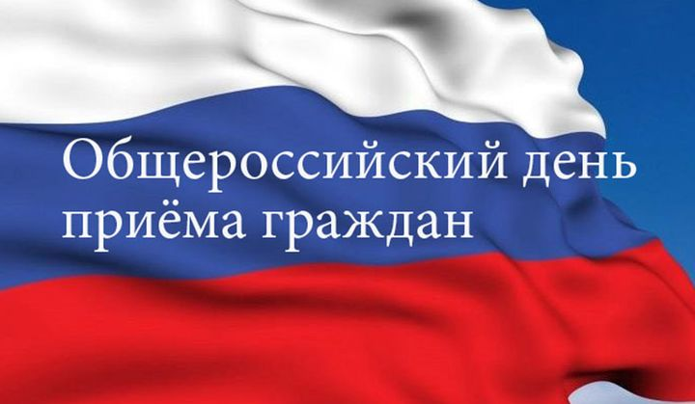
В соответствии с поручением Президента Российской Федерации ежегодно, начиная с 12 декабря 2013 года, в День Конституции Российской Федерации проводится общероссийский день приема граждан с 12 часов 00 минут до 20 часов 00 минут по местному времени в Приемной Президента Российской Федерации по приему граждан в городе Москве, приемных Президента Российской Федерации в федеральных округах и в административных центрах субъектов Российской Федерации, в федеральных органах исполнительной власти и в соответствующих территориальных органах, в исполнительных органах государственной власти субъектов Российской Федерации и органах местного самоуправления.
14 декабря 2020 года с 12 часов 00 минут до 20 часов 00 минут по местному времени проводят личный прием заявителей, пришедших в соответствующие приемные Президента Российской Федерации, государственные органы или органы местного самоуправления, уполномоченные лица данных органов обеспечивают с согласия заявителей личное обращение в режиме видео конференц-связи, видеосвязи, аудиосвязи или иных видов связи к уполномоченным лицам иных органов, в компетенцию которых входит решение поставленных в устных обращениях вопросов.
Личный прием проводится по предварительной записи при предоставлении документа, удостоверяющего личность (паспорта).
Внимание!
Информация о порядке осуществления предварительной записи заявителей на личный прием:
Предварительная запись на приём будет осуществляться в приемной администрации МО «Заневское городское поселение» и по телефону +7 (812) 521-35-56 с 30 ноября по 11 декабря 2020 года (в рабочие дни с 10.00 до 13.00 часов и с 14.00 до 17.00 часов).

- Адрес проведения 14 декабря 2020 года личного приема граждан администрацией МО «Заневское городское поселение» Всеволожского муниципального района Ленинградской области: Ленинградская область, Всеволожский район, д. Заневка, д. 48

С информацией об адресе проведения личного приема граждан 14 декабря 2020 года в органах исполнительной власти и органах местного самоуправления Ленинградской области, о вопросах, отнесенных к компетенции органов исполнительной власти и органов местного самоуправления Ленинградской области, порядке осуществления предварительной записи заявителей на личный прием (в случае принятия соответствующего решения органом исполнительной власти или органом местного самоуправления Ленинградской области) можно ознакомиться на информационных стендах и на официальных сайтах в информационно-телекоммуникационной сети «Интернет» органов исполнительной власти и органов местного самоуправления Ленинградской области.

